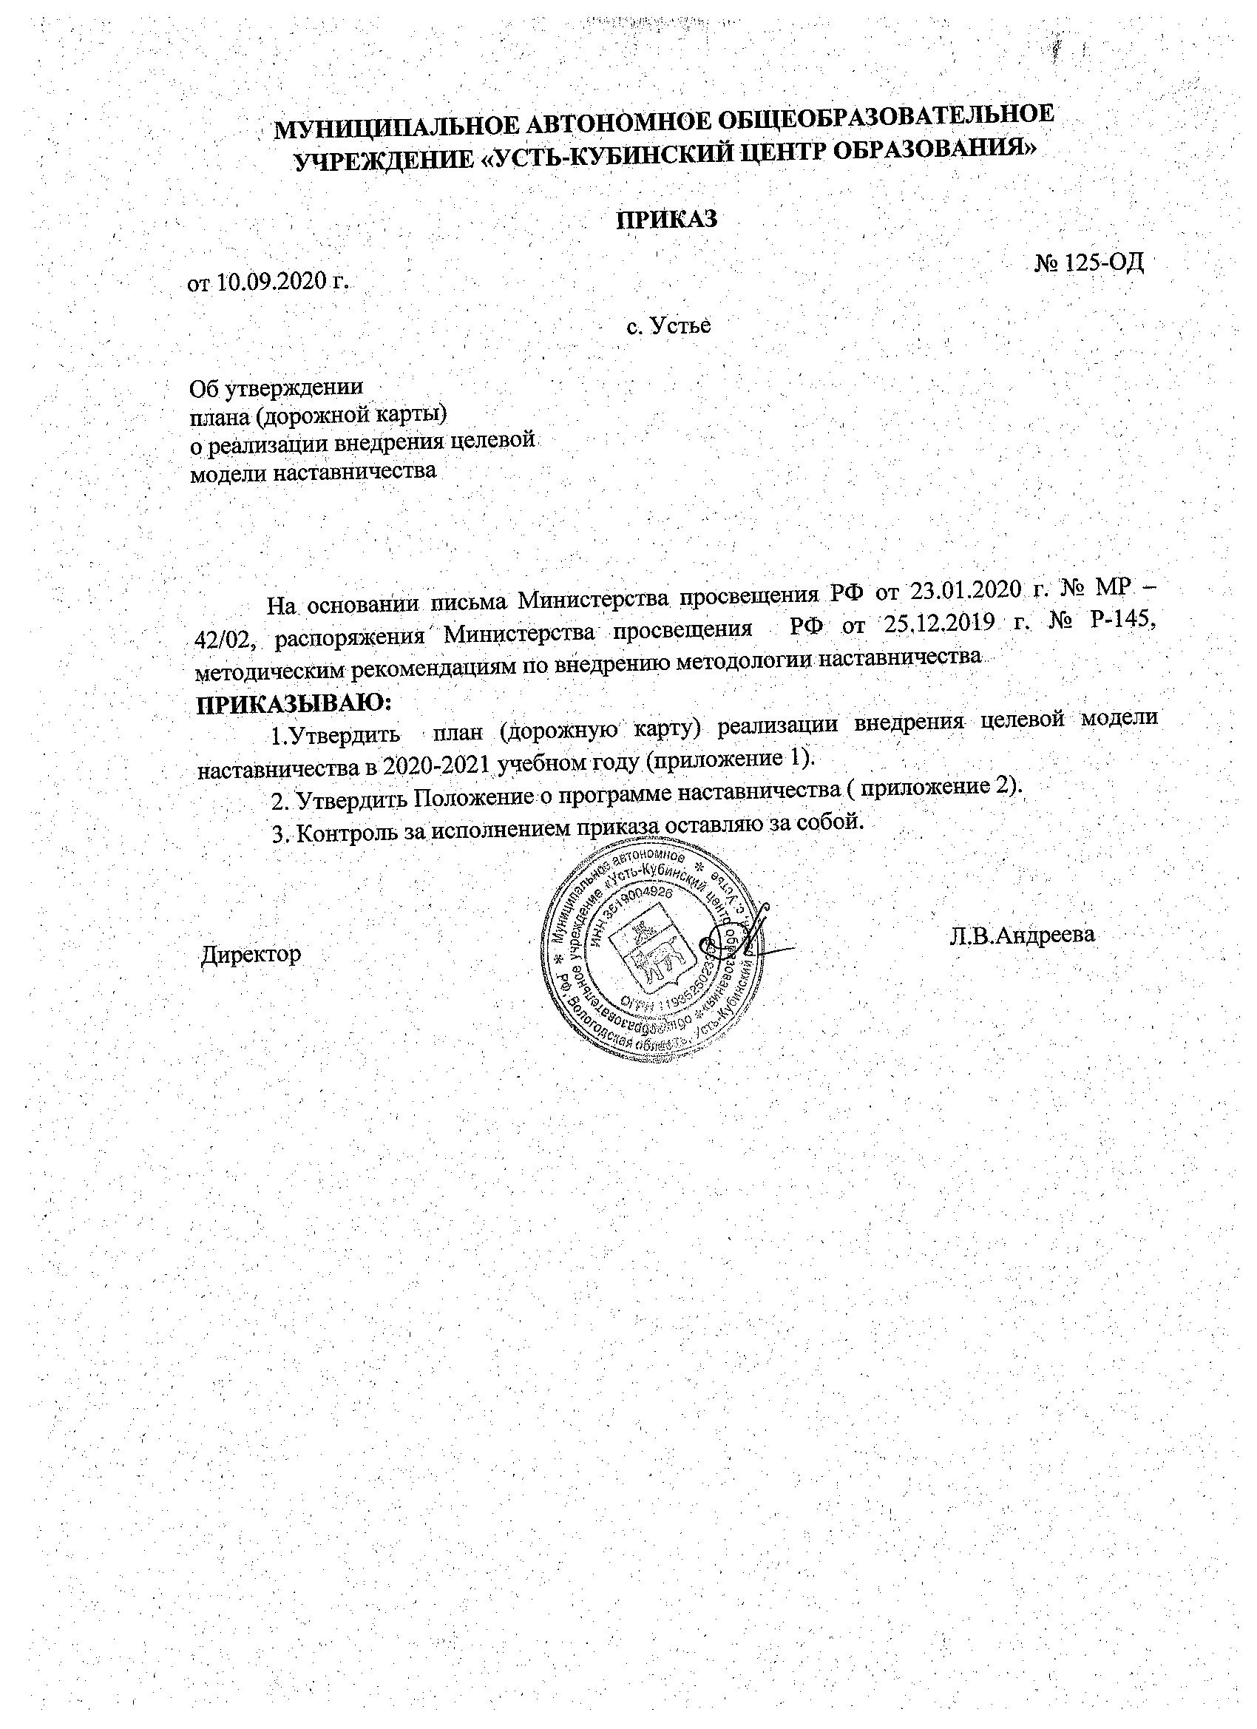

Приложение 1

План (дорожная карта)
реализации внедрения целевой модели наставничества в 2020-2021 учебном году
МАОУ «Усть-Кубинский центр образования»
№ | Мероприятие | Сроки | Ответственные
1. | Определение куратора реализации программы наставничества в центре образования | Сентябрь  2020 г | Л.В.Андреева, директор центра образования
2. | Разработка положения о программе наставничества. | Сентябрь  2020 г. | А.В.Челышков, социальный педагог,  В.Г.Монаркина, старший методист
3. | Выбор форм наставничества, реализуемых в рамках текущей программы наставничества | Сентябрь  2020 г. | Администрация центра образования
4. | Определение обучающихся, групп обучающихся, которые будут охвачены программой наставничества, перечня программ дополнительного образования и внеурочной деятельности, которые будут включены в программу наставничества. | Октябрь  2020 г. | А.А.Язева, заместитель директора, Е.Л.Машихина, ведущий специалист МОЦ
4. | Разработка программы наставничества. | Ноябрь 2020 г. | А.В.Челышков, социальный педагог,  В.Г.Монаркина, старший методист
5. | Информирование педагогического сообщества образовательной организации о внедрении программы наставничества. | Ноябрь 2020 г. | Администрация центра образования
6. | Информирование родительской общественности о планируемой реализации программы наставничества. | Ноябрь  2020 г. | А.В.Челышков, социальный педагог,  В.Г.Монаркина, старший методист, классные руководители, руководители детских общественных объединений.
7. | Мониторинг реализации программы наставничества. | По полугодиям. | А.А.Язева, заместитель директора, Е.Л.Машихина, ведущий специалист МОЦ
8. | Мониторинг удовлетворённости родителей реализации программы наставничества в рамках независимой оценки качества образования. | По полугодиям. | М.А.Колосова, заместитель директора. О.А.Евгеньева, заместитель директора
9. | Представление лучших практик наставничества. | По итогам учебного года. В рамках общешкольных мероприятий, заседаний методического совета, методических объединений | А.А.Язева, заместитель директора, В.Г.Монаркина, старший методист
10. | Торжественное чествование педагогов-наставников. | В рамках торжественных мероприятий. | Л.В.Андреева, директор центра образования
11. | Обучение педагогов – наставников. По плану-графику АОУ ВО ДПО «ВИРО», на образовательных Интернет-платформах. | В течение учебного года | В.Г.Монаркина, старший методист
12. | Формирование базы данных лучших практик наставничества. | Постоянно. | А.В.Челышков, социальный педагог,  В.Г.Монаркина, старший методист, классные руководители, руководители детских общественных объединений.

Приложение 2
Положение о Программе наставничества.
1.Общие положения.
Программа наставничества является универсальной моделью построения отношений внутри любой организации, осуществляющей образовательную деятельность, как технология интенсивного развития личности, передачи опыта и знаний, формирования навыков, компетенций, метакомпетенций и ценностей. Наставник способен стать для наставляемого человеком, который окажет комплексную поддержку на пути социализации, взросления, поиска индивидуальных жизненных целей и способов их достижения, в раскрытии потенциала и возможностей саморазвития и профориентации.
В основе программы наставничества лежат принципы доверия, диалога и конструктивного партнерства и взаимообогащения, а также непосредственная передача личностного и практического опыта от человека к человеку. Взаимодействие осуществляется через неформальное общение и эмоциональную связь участников. Все эти факторы способствуют ускорению процесса передачи социального опыта, быстрому развитию новых компетенций, органичному становлению полноценной личности.

2.Нормативно-правовое обеспечение реализации программы.

Всеобщая Декларация добровольчества, принятая на XVI Всемирной конференции Международной ассоциации добровольческих усилий (IAVE, Амстердам, январь, 2001 год);

Конвенция о правах ребенка, одобренная Генеральной Ассамблеей ООН 20 ноября 1989 г., ратифицированной Постановлением ВС СССР от 13 июня 1990 г. № 1559;
Резолюция Европейского парламента 2011/2088(INI) от 1 декабря 2011 г. «О предотвращении преждевременного оставления школы».

Конституция Российской Федерации;
Гражданский кодекс Российской Федерации;
Трудовой кодекс Российской Федерации;
Федеральный закон от 11 августа 1995 г. № 135-ФЗ «О благотворительной деятельности и благотворительных организациях»;
Федеральный закон от 19 мая 1995 г. № 82-ФЗ «Об общественных объединениях»;
Федеральный закон от 12 января 1996 г. № 7-ФЗ «О некоммерческих организациях»;
Концепция содействия развитию благотворительной деятельности и добровольчества в Российской Федерации на период до 2025 года, утвержденная распоряжением Правительства Российской Федерации от 15 ноября 2019 г. № 2705-р).

Стратегия развития волонтерского движения в России, утвержденная на заседании Комитета Государственной Думы Российской Федерации по делам молодежи (протокол № 45 от 14 мая 2010 г.);
Основы государственной молодежной политики Российской Федерации на период до 2025 года, утвержденные распоряжением Правительства Российской Федерации от 29 ноября 2014 г. № 2403-Р);
Федеральный закон от 29 декабря 2012 г. № 273-ФЗ «Об образовании в Российской Федерации».

3.Формы реализации программы в Центре образования:
«Учитель-ученик». Реализуется в отношении:
- обучающихся, которые оказались перед ситуацией сложного выбора образовательной траектории или профессии, недостаточно мотивирован к учебе, испытывает трудности с адаптацией в школьном коллективе;
-обучающихся с ограниченными возможностями здоровья, которым приходится преодолевать психологические барьеры,
- одарённых обучающихся, при отсутствии самореализации в рамках стандартной школьной программы.
«Учитель – учитель». Целью такой формы наставничества является успешное закрепление на месте работы или в должности педагога молодого специалиста, повышение его профессионального потенциала и уровня, а также создание комфортной профессиональной среды внутри учебного заведения, позволяющей реализовывать актуальные педагогические задачи на высоком уровне. В рамках данной формы наставник – это учитель-предметник или учитель-консультант.
«Ученик – ученик». Данная форма наставничества предполагает взаимодействие активного учащегося старшей ступени, обладающего лидерскими и организаторскими качествами, нетривиальностью мышления, участник всероссийских организаций или объединений с активной гражданской позицией с более младшими учащимися или имеющими трудности в коммуникации при взаимоотношениях со сверстниками.
«Работодатель – студент». Данная форма наставничества предполагает сопровождение практики студентов- будущих учителей с последующим предоставлением рабочего места в Центре образования.
«Взрослый (тьютор, волонтёр) – учащийся». Данная форма наставничества предполагает сопровождение детей группы риска, детей, находящихся на внутришкольном контроле и КДН.
4. Цель и задачи реализации программы
Цель реализации программы:
максимально полное раскрытие потенциала личности наставляемого, необходимое для успешной личной самореализации, а также создание условий для формирования эффективной системы поддержки, самоопределения и профессиональной ориентации обучающихся, педагогических работников, молодых специалистов, студентов.
Задачи внедрения целевой модели наставничества:

- подготовка обучающихся к самостоятельной, осознанной и социально продуктивной деятельности в современном мире, отличительными особенностями которого являются нестабильность, неопределенность, изменчивость, сложность, информационная насыщенность;
- раскрытие личностного, творческого, потенциала наставляемого, поддержка формирования и реализации индивидуальной образовательной траектории;
- создание психологически комфортной среды для развития и повышения квалификации педагогов, закрепления в педагогической профессии;
- создание условий для эффективного обмена личностным, жизненным и профессиональным опытом для каждого субъекта отношений;
- формирование открытого и эффективного сообщества вокруг образовательной организации, способного на комплексную поддержку ее деятельности, в котором выстроены доверительные и партнерские отношения.

5.Функции образовательной организации, осуществляющей внедрение целевой модели наставничества.
Функциями образовательной организации, осуществляющей внедрение целевой модели наставничества является:
- разработка и реализация мероприятий дорожной карты внедрения целевой модели;
- реализация программ наставничества;
- реализация кадровой политики, в том числе: привлечение и контроль за деятельностью наставников, принимающих участие в программе наставничества;
- назначение куратора внедрения целевой модели наставничества в образовательной организации;
- инфраструктурное и материально-техническое обеспечение реализации программ наставничества;
- внесение в формы федерального статистического наблюдения данных о количестве участников программы наставничества и предоставление этих форм в Министерство просвещения Российской Федерации;
- проведение внутреннего мониторинга реализации и эффективности программ наставничества (в ведении образовательных организаций);
- обеспечение формирования баз данных программ наставничества и лучших практик.

6. Куратор программы наставничества.
Куратор назначается решением руководителя образовательной организации. Куратором может стать представитель образовательной организации, представитель организации – партнера программы, чья деятельность связана с реализацией программ наставничества, волонтерской деятельностью, образованием и воспитанием обучающихся.
К зоне ответственности куратора относятся следующие задачи:
- сбор и работа с базой наставников и наставляемых;
- организация обучения наставников (в том числе привлечение экспертов для проведения обучения);
- контроль проведения программы наставничества;
- участие в оценке вовлеченности обучающихся в различные формы наставничества;
- решение организационных вопросов, возникающих в процессе реализации программы;
- мониторинг реализации и получение обратной связи от участников программы и иных причастных к программе лиц.

